ŠTEVILČNA OZNAKA NAČRTA IN VRSTA NAČRTA:

210/16-01 NAČRT ARHITEKTURE
(načrt arhitekture, načrt krajinske arhitekture, načrt gradbenih konstrukcij in drugi gradbeni načrti, načrt električnih inštalacij in električne opreme, načrt strojnih instalacij in strojne opreme, načrt telekomunikacij, tehnološki načrt, načrt izkopov in osnovne podgradnje).

INVESTITOR:
UNIVERZA V LJUBLJANI,
Kongresni trg 12, Ljubljana

OBJEKT:
KAZINA
Kongresni trg 1,
občina: Ljubljana
(poimenovanje objekta, na katerega se gradnja nanaša)

VRSTA PROJEKTNE DOKUMENTACIJE:
PZR – PROJEKT ZA RAZPIS
(IDZ Idejna zasnova, IDP idejni projekt, PGD Projekt za pridobitev gradbenega dovoljenja,
PZI Projekt za izvedbo, PID projekt izvedenih del)

ZA GRADNJO:
REKONSTRUKCIJA OBJEKTA
(nova gradnja, dozidava, nadzidava, rekonstrukcija, odstranitev objekta, sprememba namembnosti)

PROJEKTANT:
STUDIO KALAMAR d.o.o., Slovenska cesta 19, 1000 Ljubljana,
Direktor Andrej Kalamar, univ.dipl.inž.arh.
(naziv projektanta, sedež, ime in popis odgovorne osebe projektanta, žig)

ODGOVORNI PROJEKTANT:
Andrej Kalamar, univ.dipl.inž.arh., ZAPS 0091 A
(Ime in priimek, strokovna izobrazba, osebni žig, popis)

ŠTEVILKA NAČRTA, KRAJ IN DATUM IZDELAVE NAČRTA:
št. načrta: 210/16-01 Ljubljana, junij 2016
(številka načrta, evidentirana pri projektantu, kraj in datum izdelave načrta)

ODGOVORNI VODJA PROJEKTA:
Andrej Kalamar, univ.dipl.inž.arh., ZAPS A-0091

(Ime in priimek, strokovna izobrazba, osebni žig, popis)

1.2 | KAZALO VSEBINE NAČRTA 210/16-01

1.1 | Naslovna stran
1.2 | Kazalo vsebine načrta
1.3 | Tehnično poročilo
1.4 | Risbe
 | 1.2 | Tloris pritličja | 1:100
 | 1.3 | Tloris 1. nadstropja | 1:100
 | 1.4 | Tloris 2. nadstropja | 1:100
 | 1.6 | Prerez | 1:100
 | 1.7 | Zahodna fasada | 1:100
 | 1.8 | Severna in Južna fasada | 1:100
 |  | SHEME
 | 01 | Shema okna p-O2 | 1:10
 | 02 | Shema okna p-O3 | 1:10
 | 03 | Shema okna p-O4 | 1:10
 | 04 | Shema vrat p-V1 | 1:10
 | 05 | Shema okna 1n-O1 | 1:10
 | 06 | Shema vrat 1n-V1 | 1:10
 | 07 | Shema okna 2n-O1 | 1:10
 | 08 | Shema okna s-O1, s-O2 | 1:10
 | 09 | Shema oken p-O10a, p-O10b, 1n-O10, 2n-O10, | 1:20
 | 10 | Shema oken p-O11 | 1:20
 | 11 | Shema oken 2n-O12 | 1:20
 | 12 | Shema oken 2n-O13 | 1:20

1.3 TEHNIČNO POROČILO

1.3.1 OPIS OBSTOJEČEGA STANJA

Zgodovina stavbe Kazina
Stavba Kazine stoji na severni strani Kongresnega trga. Zgrajena je bila med letoma 1836 in 1838 pod vodstvom gradbenega mojstra Venceslava Vadlava in je ena lepših neoklasicističnih zgradb v Ljubljani. Namenjena je bila druženju višjih družbenih slojev ne glede na narodnost.

Podoba stavbe Kazina
Pred vhodnim pročeljem stavbe izstopa velik balkon, postavljen na dorskih stebrih. Fasado krasijo jonski pilastri. Polkrožna okna so primer t.i. »rundbogenstila,« nemško-avstrijskega sloga iz sredine 19. stoletja, ki se je zgledoval po renesančnih oblikah. Bogato okrašena dvorana v prvem nadstropju sodi med najbolj znamenite notranje prostore v Ljubljani.
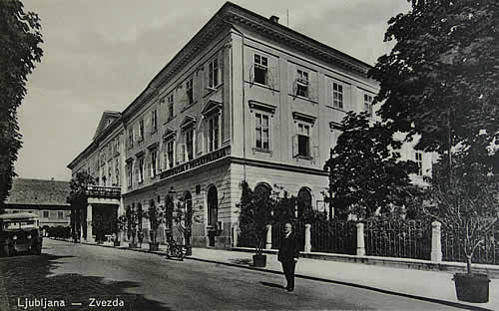

Kazina danes
Leta 2015 je vlada Republike Slovenije prenesla lasništvo hiše Kazina na Univerzo v Ljubljani. Prostore je Univerza namenila Akademiji za glasbo ki se bo v Kazino selila postopoma.
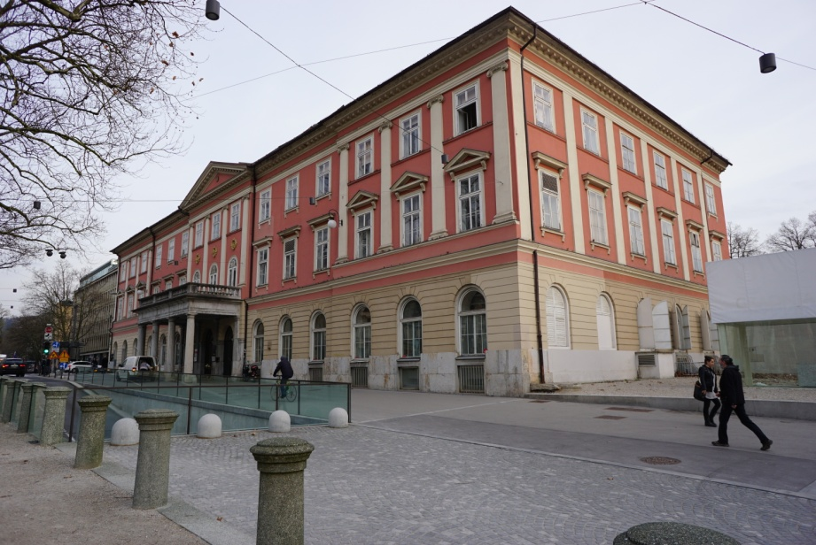

1.3.2 PREDMET PROJEKTA

Investitor Univerza v Ljubljani, Kongresni trg 12, Ljubljana želi zamenjati okna na registrirani nepremični dediščini Ljubljana – Palača Kazina EŠD (917), katere trška fasada predstavlja mejo spomenika: Ljubljana - Kongresni trg (EŠD 368), naslov: Kongresni trg 1, Ljubljana, parc. št. 3186, k.o. 1725 Ajdovščina.

Predmet projekta je zamenjava stavbnega pohištva – okenskih in vratnih odprtin v fasadnem ovoju. Menjajo se vsi elementi stavbnega pohištva razen vhodnih vrat na glavnem vhodu južne fasade. Na dvoriščni fasadi se menja samo del oken, ki ne bodo zajeta v predvideni dogradnji objekta Kazina.
S tem projektom so pripravljene rešitve tudi za izvedbo stavbnega pohištva v jugo zahodnem vogalu, ki se ga bo zaprlo naknadno.

Načelo zamenjave stavbnega pohištva sledi misli, da naj se novo stavbno pohištvo čimbolj približa formi orginalenga, iz časa nastanka objekta v prvi polovici 19. stoletja.
Stavbno pohištvo naj je izdelano in vgrajeno na način da se njegova gometrija staplja s kompozicijskimi lasnostmi stavbe, vendar sočasno zagotavlja standard gradbeno fiziklnih rešitev, ki izhajajo iz sodobnega pojmovanja rabe in racionalne porabe energije.

Zunaje krilo ima enojno zasteklitev, da se geometrija konstrukcije okenskih kril čim bolj približa orginalni geometriji. Notranje okensko krilo se izvede s toplotno izolacijsko zasteklitvijo. Med notranjimi in zunanjimi krili se ustvari možnost montaže senčil na način, da minimalno motijo odpiranje okenskih kril.

Za konstrukcijo okvrja in zunanjega krila se uporabi macesnov lesa, I. kvalitete.
Notranje krilo je predvideno iz smrekovega lesa, I. kvalitete.

Ves les mora biti biti zaščiten pred delovanjem gliv, kitan in lakiran v tonu RAL 9001.

Dimenzije lesenih elementov konstrukcije oken so informativne, vsak ponudnik oziroma izvajalec mora izvršiti dimenzioniranje konstrukcijskih elementov, za katere bo dal ustrezne garancije funkcionalsti in trajnosti.

Pri določiitvi dimenzij konstrukcije velja načelo, da se bodo kot ustrezenjše obavnavale rešitve s čim tanjšimi lesenimi elementi.

Postopki montaže:
- Demontaža obstoječega stavbnega pohištva
- Priprava gradbene osnove
- Vgradnja novega stavbnega pohištva
- Vzpostavitev stanja v območju vgrajevanja oken v prvotno stanje

1.3.3 PRIPOROČILA ZVKDS

KULTURNOVARSTVENI POGOJI

V fazi projektiranja so bili pridobljeni kulturnovarstveni pogoji št: 35102-0136/2016-2(UZ-0617/1998) iz dne 11.2.2016. ki so del razpisne dokumentacije. Nad deli bo ZVKDS izvajal konservatorski nadzor. Po končanih delih se izvede še »termografski pregled«.

Načini sanacije fasade so opredeljeni v KVPjih (materiali, ipd.), na vse vzorce pa je potrebno pridobiti potrditev ZVKDS, OE Ljubljana. Kar se tiče obdelave notranjih površin bodo navodila podana v času uvedbe v delo od strani ZVKDS.

Ker so kulturnovarstveni pogoji bili podani pred časom, je do zaključka projekta prišlo do naslednjih sprememb oz. odstopanj:
- Zunanja krila škatlastega okna se odpirajo na notranjo stran
- Pri zunanjih kril škatlastega okna so predvidene medeninaste kljuke (olive in pololive) enako kot na notranjem krilu in ne klasičen sistem zapiranja.

Vsi ostali pogoji morajo biti upoštevani, kakor je navedeno v KVP ZVKDS.

1.4 RISBE

1.2 | Tloris pritličja | 1:100
1.3 | Tloris 1. nadstropja | 1:100
1.4 | Tloris 2. nadstropja | 1:100
1.6 | Prerez | 1:100
1.7 | Zahodna fasada | 1:100
1.8 | Severna in Južna fasada | 1:100
01 | Shema okna p-O2 | 1:10
02 | Shema okna p-O3 | 1:10
03 | Shema okna p-O4 | 1:10
04 | Shema vrat p-V1 | 1:10
05 | Shema okna 1n-O1 | 1:10
06 | Shema vrat 1n-V1 | 1:10
07 | Shema okna 2n-O1 | 1:10
08 | Shema okna s-O1, s-O2 | 1:10
09 | Shema oken p-O10a, p-O10b, 1n-O10, 2n-O10, | 1:20
10 | Shema oken p-O11 | 1:20
11 | Shema oken 2n-O12 | 1:20
12 | Shema oken 2n-O13 | 1:20

